Федеральное государственное автономное

образовательное учреждение высшего образования

«Санкт-Петербургский национальный исследовательский университет

информационных технологий, механики и оптики»

**факультет программной инженерии и компьютерной техники**

**ЛАБОРАТОРНАЯ РАБОТА № 2**

по дисциплине

‘Основы профессиональной деятельности’

Вариант №7489

*Выполнил:*

Студент группы P3112 Степанов Артур Петрович

*Преподаватель:*

Ткешелашвили Нино Мерабиевна

Санкт-Петербург, 2021

# Задание

По выданному преподавателем варианту определить функцию, вычисляемую программой, область представления и область допустимых значений исходных данных и результата, выполнить трассировку программы, предложить вариант с меньшим числом команд. При выполнении работы представлять результат и все операнды арифметических операций знаковыми числами, а логических операций набором из шестнадцати логических значений.

# Текст исходной программы

|  |  |  |  |
| --- | --- | --- | --- |
| Адреса ячейки | Содержимое  ячейки | Мнемоника | Описание |
| 115 | F0F3 | - | Исходные данные |
| 116 | 000B | - | Исходные данные |
| 117 | А116 | LD 116 | 116 -> AC |
| 118 | 6121 | SUB 121 | AC – 121 -> AC |
| 119 | E11F | ST 11F | AC -> 11F |
| 11A | 0200 | CLA | 0 -> AC |
| 11B | 3115 | OR 115 | ^(^115 & ^AC) -> AC |
| 11C | 211F | AND 11F | 11F & AC -> AC |
| 11D | E120 | ST 120 | AC -> 120 |
| 11E | 0100 | HLT | Отключение ТГ, переход в пультовый режим. |
| 11F | 211F | - | Промежуточные данные |
| 120 | 3115 | - | Результат |
| 121 | FFFE | - | Исходные данные |

# Описание программы

## Реализуемая функция

11F & 115 = (116 - 121) & 115=(X - Y) & Z

## Область представления

115 – 16-набор из 16 логический однобитовых значений

116 – 16-разрядное знаковое число

121 – 16-разрядное знаковое число

## Область допустимых значений

1)

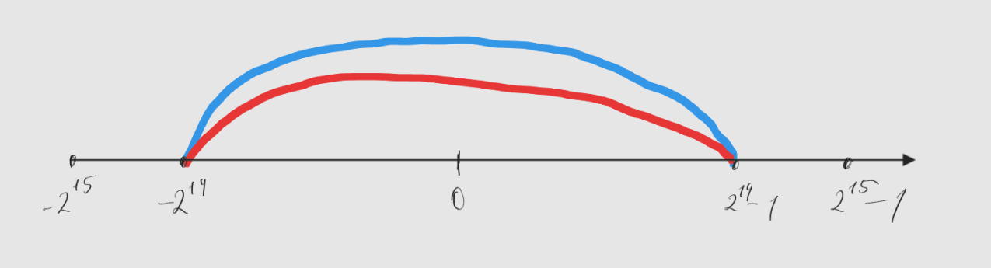

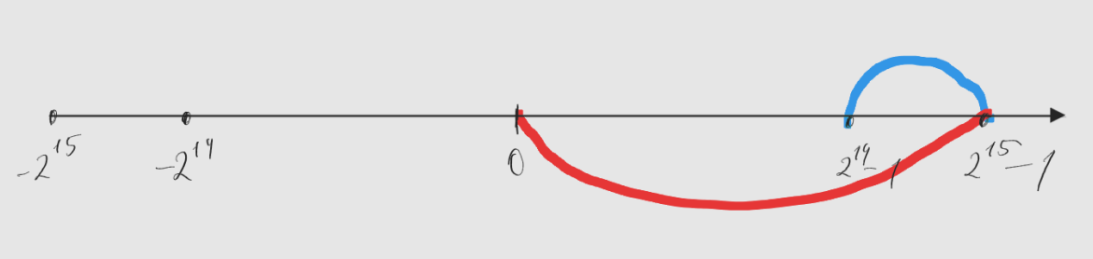

Расположение в памяти ЭВМ

Исходные данные: 115, 116, 121

Промежуточные данные: 11F

Программа: 117-11E

Результат:120

## Адреса первой и последней выполняемой команд программы

Адрес первой команды: 117

Адрес последней команды: 11E

# Таблица трассировки

|  |  |  |  |  |  |  |  |  |  |  |  |
| --- | --- | --- | --- | --- | --- | --- | --- | --- | --- | --- | --- |
| Выполняемая команда | | Содержимое регистров после выполнения команды | | | | | | | | Ячейка, содержимое которой изменилось после команды | |
| Адрес | Код | IP | CR | AR | DR | SP | BR | AC | NZVC | Адрес | Новый код |
| 117 | А116 | 118 | A116 | 116 | E11F | 000 | 0117 | E11F | 1000 |  |  |
| 118 | 6121 | 119 | 6121 | 121 | 0100 | 000 | 0118 | E01F | 1001 |  |  |
| 119 | E11F | 11A | E11F | 11F | E01F | 000 | 0119 | E01F | 1001 | 11F | E01F |
| 11A | 0200 | 11B | 0200 | 11A | 0200 | 000 | 011A | 0000 | 0101 |  |  |
| 11B | 3115 | 11C | 3115 | 115 | 6121 | 000 | 9EDE | 6121 | 0001 |  |  |
| 11C | 211F | 11D | 211F | 11F | E01F | 000 | 011C | 6001 | 0001 |  |  |
| 11D | E120 | 11F | E120 | 120 | 6001 | 000 | 011D | 6001 | 0001 | 120 | 6001 |
| 11E | 0100 | 11F | 0100 | 11E | 0100 | 000 | 011E | 6001 | 0001 |  |  |

# Вариант программы с меньшим числом команд.

Нет смысла записывать данные аккумулятора в ячейку 11F, а потом ещё и очищать его. Так же в результате этого ищезает смысл использования команды 3115, так как мы сразу можем считать данные из ячейки 115 и сделать операцию 2115. Таким образом мы избавились от трех лишних команд.

|  |  |  |  |
| --- | --- | --- | --- |
| Адреса ячейки | Содержимое  ячейки | Мнемоника | Описание |
| 115 | F0F3 | - | Исходные данные |
| 116 | 000B | - | Исходные данные |
| 117 | А116 | LD 116 | 116 -> AC |
| 118 | 611D | SUB 121 | AC – 121 -> AC |
| 119 | 2115 | AND 115 | 115 & AC -> AC |
| 11A | E11C | ST 120 | AC -> 11E |
| 11B | 0100 | HLT | Отключение ТГ, переход в пультовый режим. |
| 11C | 3115 | - | Результат |
| 11D | FFFE | - | Исходные данные |

Трассировка

|  |  |  |  |  |  |  |  |  |  |  |  |
| --- | --- | --- | --- | --- | --- | --- | --- | --- | --- | --- | --- |
| Выполняемая команда | | Содержимое регистров после выполнения команды | | | | | | | | Ячейка, содержимое которой изменилось после команды | |
| Адрес | Код | IP | CR | AR | DR | SP | BR | AC | NZVC | Адрес | Новый код |
| 117 | А116 | 118 | A116 | 116 | 000B | 000 | 0117 | 000B | 0000 |  |  |
| 118 | 611D | 119 | 611D | 11D | FFFE | 000 | 0118 | 000D | 0000 |  |  |
| 119 | 2115 | 11A | 2115 | 115 | F0F3 | 000 | 0119 | 0001 | 0000 |  |  |
| 11A | E11C | 11B | E11C | 11C | 0001 | 000 | 011A | 0001 | 0000 | 11C | E001 |
| 11B | 0100 | 11C | 0100 | 11B | 0100 | 000 | 011B | 0001 | 0000 |  |  |